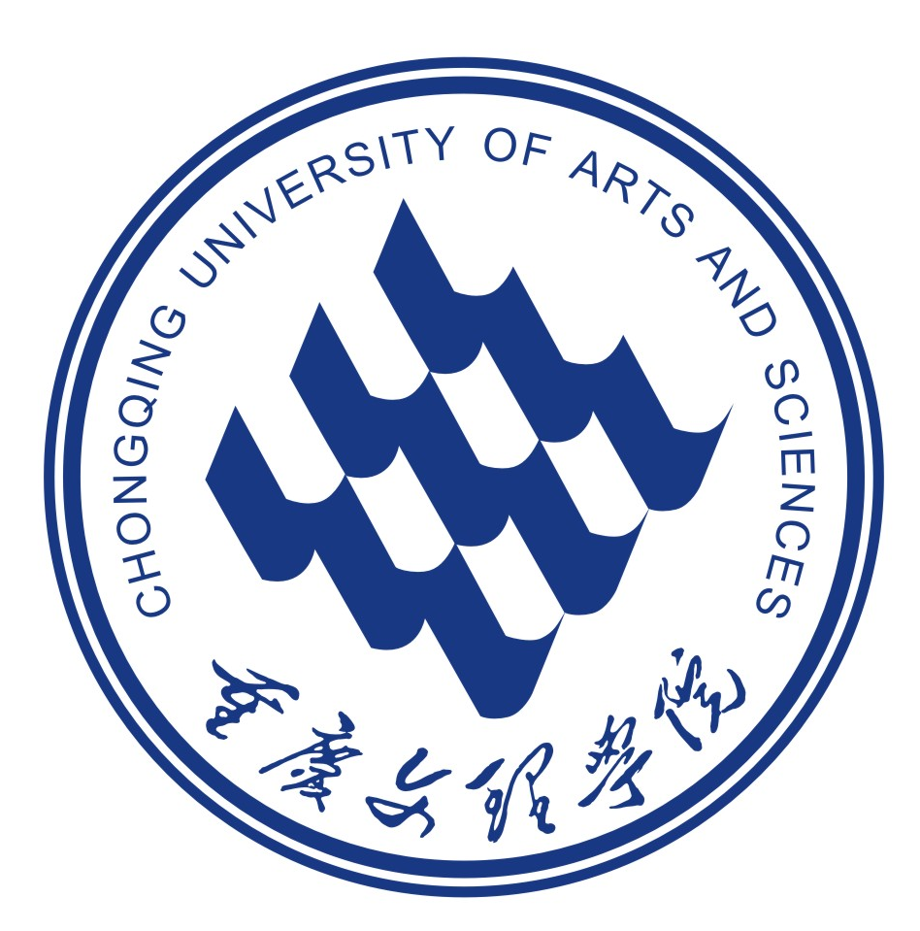
重庆文理学院试卷
I类 A卷
2020—2021学年 第一学期 期末考试

承担单位 | 土木工程学院
课程名称 | 《××××》 | 课程类别 | 专业基础课程
考试方式 | 集中闭卷 | 考试形式 | 常规
考试时长 | 120分钟
适用对象 | 2019级工程造价1班、2019级工程造价2班
※温馨提示：1.《试卷》由多页构成，请留意作答；
2.请将所有答案写在《答题纸》上，否则无效；
3.答题结束时，请将《试卷》和《答题纸》一并上交。

一、单项选择题（本大题共10小题，每小题1分，共10分）
1．研究者操纵、改变，引起被试的心理状态变化和反应变化的条件或因素是
A．因变量 B．自变量 C．干扰变量 D．无关变量
2．下列原因中将引起系统误差的是
A．酸碱滴定中，指示剂变色终点判定不准引起的滴定误差
B．万分之一天平称取试样时，由于湿度影响0.1mg位读数不准
C．读取50mL滴定管读数时，小数点后第二位数字估测不准
D．标准溶液标定过程中，室温、气压微小变化引起的误差
3．在Windows中，下列说法不正确的是
A．一个应用程序窗口与多个应用程序相对应
B．应用程序窗口关闭后，其应对程序结束运行
C．一个应用程序窗口可含有多个文档窗口
D．应用程序窗口最小化后，其对应的程序仍占用系统资源
4．局域网的软件部分主要包括
A．网络数据库管理系统和工作站软件
B．网络传输协议和网络应用软件
C．网络操作系统和网络应用软件
D．服务器操作系统和网络应用软件
5．目前最常用的计算机机箱类型为
A．AT B．ATX
C．BTX D．微型机箱
6．通常一台计算机要连入互联网，应该安装的设备是
A．网络操作系统 B．网络查询工具
C．调制解调器或网卡 D．浏览器
7．二阶连续偏导数，在点$P_{0}(x_{0},y_{0})$处，有$f_{x}(P_{0})=0$，$f_{y}(P_{0})=0$，$f_{\text{xx}}(P_{0})=f_{\text{yy}}(P_{0})=2$，$f_{\text{xy}}(P_{0})=1$，则
A．是函数的极大值点 B．是函数的极小值点
C．非函数的极值点 D．件不够，无法判定．
8．单位工程竣工验收的组织者是
A．总监 B．建设单位项目负责人
C．施工单位项目负责人 D．质量监督站分管负责人
9．《统一标》准给定检验批的质量检验抽样方案共类型
A．3种 B．4种
C．5种 D．6种
10．单位工程竣工验收的组织者是
A．总监 B．建设单位项目负责人
C．施工单位项目负责人 D．质量监督站分管负责人
二、多项选择题（本大题共10小题，每小题1分，共10分）
11．实施可持续发展战略要做到
A．转变经济增长方式，走新兴发展道路
B．坚持实行计划生育的基本国策，提高人口素质
C．合理开发和节约使用各种自然资源
D．增强全民环境保护意识，提高实施可持续发展的动力
E．增强全民环境保护意识，提高实施可持续发展的动力
12．近代列强对中国进行经济掠夺的手段有
A．控制中国通商口岸 B．剥夺中国关税自主权
C．对华倾销商品 D．资本输出
E．对华倾销商品

三、判断题（本大题共3小题，每小题1分，共3分）
21．测量的准确度要求较高时，容量瓶在使用前应进行体积校正。
22．我国化学试剂一般分为优级纯、分析纯、化学纯和实验试剂四个级别，分别用G.R、A.R、C.R和C.P表示。
23．水分活度的测定原理与减压干燥法测定水分含量的原理相同。
四、名词解释（本大题共4小题，每小题3分，共12分）
24. 同伴：
25．图式：
26．最近发展区：
27. 学习动机：
五、填空题（本大题共3小题，每空1分，共6分）
28．阿特金森认为，成就动机包括两种： 和 。
29. 皮亚杰将儿童道德判断分为 和 两个阶段。
30. 问题解决的策略主要包括： 和 。
六、简答题（本大题共3小题，每小题5分，共15分）
31．简述小学生自我效能感的影响因素。
32．如何培养小学生的意志力？
33．简述文献信息检索的步骤。
七、论述题（本大题共1小题，15分）
34．课堂教学中如何进行有效提问？
八、案例分析（本大题共1小题，16分）
35．大半节课过去了，下面又有人开始讲话、打瞌睡了。怎么连最后一点时间都坚持不完，我真想下去拧着他们的耳朵痛骂一顿，当然我也知道这样做不对，但有什么办法才能控制他们分心，唤回其注意呢？
（答题要求：至少回答4种措施，每种措施4分）

说明：1.以上仅为常见题型举例，不同课程应选用不同合适的题型；
2.每套试卷均采用百分制；
3.请采用A4纸单面打印；
4.推荐格式：正文字体为“宋体”或“仿宋”，字号为小四，行距为固定值“19磅”。
5.正式提交前，请将该说明删除。

